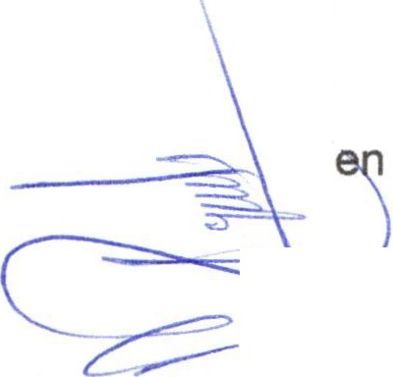

ACTA DE SESIÓN ORDINARIA NÚMERO ONCE DE LA COMISIÓN DE DERECHOS HUMANOS.
ACTA DE LA SESIÓN ORDINARIA NÚMERO DIEZ DE LAS COMISIONES DE EQUIDAD DE GÉNERO E INSTITUTO DE LA MUJER.
13 DE AGOSTO DE 2019

En la ciudad de San Juan de los Lagos, Jalisco, a 17:00 hrs. del día martes 13 de agosto de 2019, en la sala de sesiones del H. Ayuntamiento ubicada en la planta alta del Palacio Municipal, con dirección en la calle Simón Hernández Número 1, de la colonia centro de ésta ciudad, dando cumplimiento a lo establecido en la Ley del Gobierno y Administración Pública Municipal del Estado de Jalisco , así como la Ley de Transparencia y Acceso a la Información Pública del Estado de Jalisco y sus Municipios, nos reunimos para llevar a cabo Sesión Ordinaria número diez de las comisiones edilicias de Equidad de Género e Instituto de la Mujer y sesión ordinaria número 11 de la comisión edilicia de Derechos Humanos bajo el siguiente orden del día:

1.- Lista de asistencia y declaratoria de quórum legal. 2.- Lectura y aprobación del orden del día.
3.- La Regidora Norma Elizabeth Macías Aguirre presenta propuestas:

a).- Para que La reducción del 50% en el pago de licencias de giro y permisos a las y los comerciantes que contraten mujeres víctimas de violencia en razón de género que se encuentren desempleadas, con orden de protección o que cuenten con un proceso abierto
el Instituto de la Mujer o en el Sistema DIF Municipal.

.._:;:: :::::::jL:h-.-) La reducción del 50% en las licencias de giro y permiso como una acción afirmativa a las mujeres que emprendan un negocio en el municipio de San Juan de los Lagos, que sean víctimas de violencia en razón de género que se encuentren desempleadas , con orden de protección o que cuenten con un proceso abierto en el Instituto de la Mujer o en el Sistema DIF Municipal.

4.- La Regidora Norma Elizabeth Macías Aguirre presenta propuesta para ser planteada en sesión de Ayuntamiento :

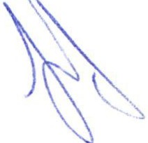Propuesta para adelantar el 50% de lo correspondiente a pago de aguinaldo a cada trabajador y trabajadora en la próxima sesión inmediata de ayuntamiento en la segunda quincena de agosto del presente año, lo anterior en apoyo a los fuertes

gastos que cada trabajador enfrenta en el periodo de ingreso de sus hijos al ciclo escolar y sobre todo , sea una medida de apoyo para las mujeres cabezas de familia , que hacen frente a los gastos del inicio del ciclo escolar, lo anterior aplicable a todos los empleados municipales.

S.-Asuntos Generales.

6.- Clausura de la sesión.

DESAHOGO

1.- Lista de asistencia y declaratoria de quórum legal. Se procede a tomar lista de asistencia :
Lic. Norma Elizabeth Macías Aguirre ... ....Presente. Dra. Laura Angélica Chávez Contreras ... .Presente.
Una vez tomada lista de asistencia , se encuentran presentes dos regidoras, por lo que existe quórum legal para la realización y los acuerdos que se tomen serán válidos .

2.- Lectura y aprobación del orden del día.

Una vez que se dio lectura y fue sometido a consideración el orden del día, es aprobado por las regidoras presentes .

3.- La Regidora Norma Elizabeth Macías Aguirre presenta propuestas :

::::=S....c::::+ aJ).:.- Para que La reducción del 50% en el pago de licencias de giro y permisos a las y los

comerciantes que contraten mujeres víctimas de violencia en razón de género que se encuentren desempleadas , con orden de protección o que cuenten con un proceso abierto

en el Instituto de la Mujer o en el Sistema DIF Municipal.

b.-) La reducción del 50% en las licencias de giro y permiso como una acción afirmativa a las mujeres que emprendan un negocio en el municipio de San Juan de los Lagos, que sean víctimas de violencia en razón de género que se encuentren desempleadas , con orden de protección o que cuenten con un proceso abierto en el Instituto de la Mujer o en el Sistema DIF Municipal.

Se propone presentar la propuesta en los siguientes términos :

MIEMBROS DEL H. AYUNTAMIENTO
DE SAN JUAN DE LOS LAGOS, JALISCO.

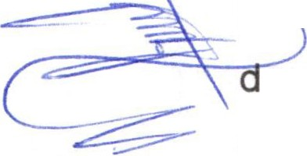
PRESENTES.

La que suscribe, NORMA ELIZABETH MACÍAS AGUIRRE, en uso de la facultad que me confiere la Ley del Gobierno y la Administración Pública Municipal del Estado de Jalisco, así como el Reglamento del Ayuntamiento de San Juan de los Lagos, Jalisco, someto a la consideración de este Gobierno Municipal, la siguiente propuesta :

Sea considerado en la propuesta de Iniciativa de Decreto que Expide la Ley de Ingresos delo Municipio de San Juan de los Lagos, Jalisco para el Ejercicio Fiscal 2020, como una acción afirmativa :

a).- La reducción del 50% en el pago de licencias de giro y permisos a las y los comerciantes que contraten mujeres víctimas de violencia en razón de género que se encuentren desempleadas , con orden de protección o que cuenten con un proceso abierto en el Instituto de la Mujer o en el Sistema DIF Municipal.

b).-.- La reducción del 50% en las licencias de giro y permiso como una acción afirmativa a las mujeres que emprendan un negocio en el municipio de San Juan de lo Lagos, que sean víctimas de violencia en razón de género que se encuentren esempleadas , con orden de protección o que cuenten con un proceso abierto en el Instituto de la Mujer o en el Sistema DIF Municipal.

Por lo que solicito:

Primero.- Se someta a consideración de éste H. Ayuntamiento la adición de las presentes propuestas a la "Propuesta de Iniciativa de Decreto que Expide la Ley de Ingresos del Municipio de San Juan de los Lagos, Jalisco para el Ejercicio Fiscal 2020.

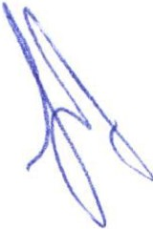Segundo .- Se incorpore a los apartados correspondientes de la Propuesta de Iniciativa de Decreto que Expide la Ley de Ingresos del Municipio de San Juan de los Lagos, Jalisco para el Ejercicio Fiscal 2020.

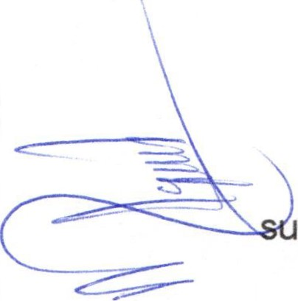Una vez leída la presente propuesta, se acuerda someter a consideración del pleno del Ayuntamiento la propuesta leída, en los términos que fue propuesta .

4.- La Regidora Norma Elizabeth Macías Aguirre presenta propuesta para ser planteada en sesión de Ayuntamiento :

Para adelantar el 50% de lo correspondiente a pago de aguinaldo a cada trabajador y trabajadora en la próxima sesión inmediata de ayuntamiento en la segunda quincena de agosto del presente año, lo anterior en apoyo a los fuertes gastos que cada trabajador enfrenta en el periodo de ingreso de sus hijos al ciclo escolar y sobre todo, sea una medida de apoyo para las mujeres cabezas de familia, que hacen frente a los gastos del inicio del ciclo escolar , lo anterior aplicable a todos los empleados municipales .

La anterior propuesta se presenta en los siguientes términos :

MIEMBROS DEL H. AYUNTAMIENTO
DE SAN JUAN DE LOS LAGOS, JALISCO. PRESENTES.

La que suscribe, NORMA ELIZABETH MACÍAS AGUIRRE , en uso de las facultades que me confiere la Ley del Gobierno y la Administración Pública Municipal del Estado de Jalisco , así como el Reglamento de Ayuntamiento

PROPON G 0:

A los integrantes de éste Honorable Ayuntamiento , se analice , discuta y en caso se apruebe , la propuesta de adelantar el 50% de lo correspondiente a pago
de aguinaldo a cada trabajador en la próxima quincena inmediata, correspondiente a la segunda quincena de agosto del presente año, lo anterior en apoyo a los fuertes gastos que cada trabajador enfrenta en el periodo de ingreso de sus hijos al ciclo escolar y aplicable a todos los empleados municipales.

Sin otro particular de momento , me despido , solicitando su apoyo con su voto en favor de dicha propuesta y ello se vea reflejado en beneficio de los servidores públicos municipales que dependen de este H. Ayuntamiento .

ATENTAMENTE
San Juan de los Lagos, Jalisco. A 20 de agosto de 2019. "2019, Año de la Igualdad de Género en Jalisco"

Lic. Norma Elizabeth Macías Aguirre

- .

Regidora

5.-Se propone se realice invitación a los regidores y regidoras a la capacitación que se realizará dirigida a servidores públicos del ayuntamiento , promovida por la Comisión de Derechos Humanos, Equidad de Género e Instituto de la Mujer, con el título "Derechos Humanos y Servidores Públicos, misma que será impartida el próximo jueves 22 de agosto a las 11:00 hrs. en la planta baja de Palacio Municipal (Antiguas oficinas de correos) Asuntos Generales , así mismo, se les pide refuercen la invitación al personal de las áreas correspondientes a su comisión .

Se aprueba hacer extensiva la invitación en los términos mencionados en asuntos generales de la próxima sesión de ayuntamiento a llevarse a cabo el próximo 20 de agosto en Palacio Municipal.

6.- No se abordan asuntos generales .

7.- Clausura de la sesión.

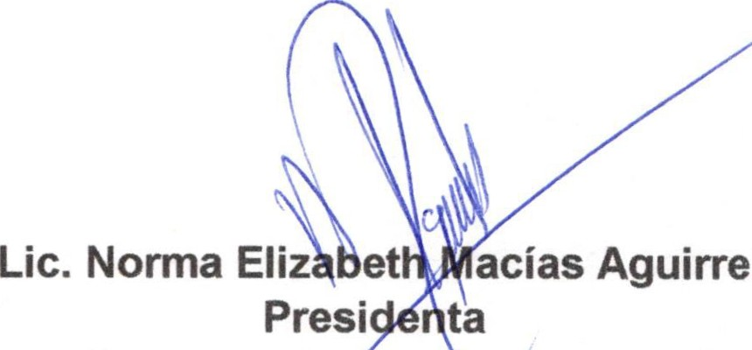Una vez que ha sido agotado el orden del día, no teniendo más asuntos que tratar , se da por clausurada la sesión siendo las 17:45 hrs. y se informa a las presentes que le próxima sesión de la comisión se llevará a cabo el día 19 de septiembre de 2019 a las 18:00 hrs.

Comisiones Derechos an quidad de Género e Instituto de la Mujer

Dra. Laura An vez Contreras.

Presidenta
Comisiones Derechos Humanos, Equidad de Género e Instituto de la Mujer

